ASSUNTO :. SOLICITO AO EXMO SENHOR PREFEITO MUNICIPAL CARLOS NELSON BUENO, PARA QUE JUNTO AO DEPARTAMENTO COMPETENTE PROVIDENCIE PLACA DE IDENTIFICAÇÃO DA RUA PROFESSORA ADALGISA TEIXEIRA ARCURI, DO PARQUE NOVACOOP, COLOCANDO CEP DE RUA CONFORME LEI 04723 DE 23 DE JANEIRO DE 2009.
DESPACHO

SALA DAS SESSÕES ____/____/____

PRESIDENTE DA MESA

INDICAÇÃO Nº DE 2011

SENHOR PRESIDENTE,
SENHORES VEREADORES,

Indico ao Exmo Senhor Prefeito Municipal Carlos Nelson Bueno, para que junto ao Departamento competente providencie placa de identificação, da Rua Professora Adalgisa Teixeira Arcuri, do Parque Novacoop e que seja identificado com o Cep, conforme Lei 04723 de 23 de janeiro de 2009.

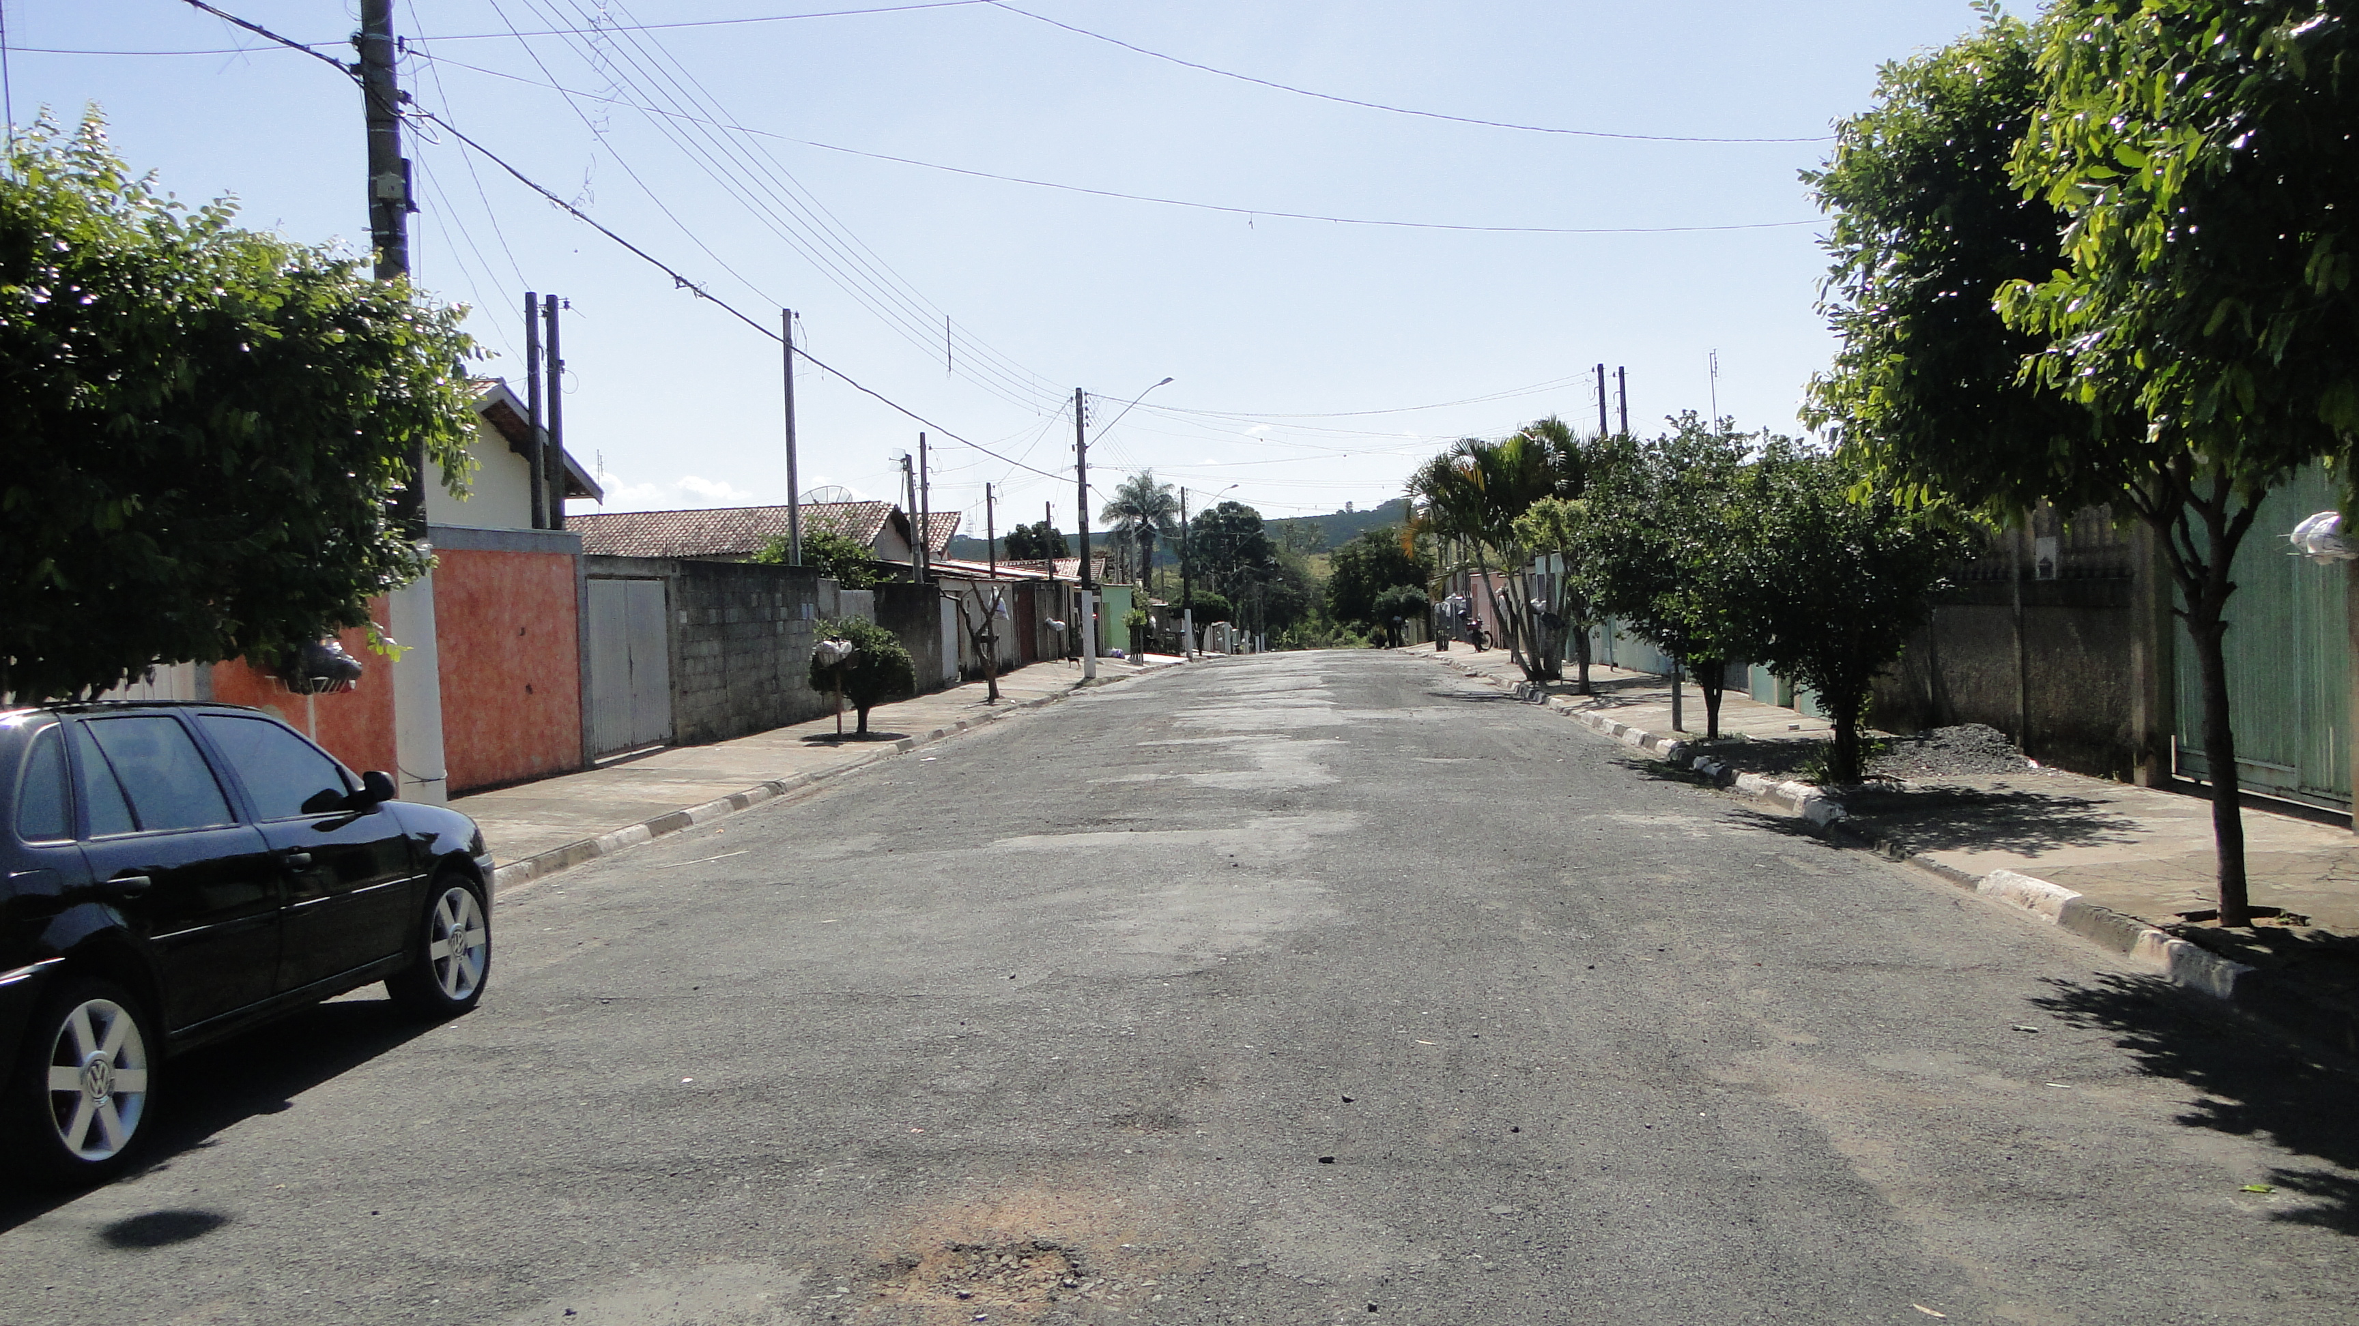

SALA DAS SESSÕES “VEREADOR SANTO RÓTOLLI”, EM 20 DE JUNHO DE 2011.

VEREADOR LUÍS ROBERTO TAVARES

